Het verrichten van de kleine wassing (woedoo)
Herziend door zijne eminentie de geleerde Abdellah Ibn Abderrahman Al Djibrin (moge Allah hem zegenen).

صفة الوضوء
راجعها فضيلة الشيخ العلامة
عبدالله بن عبدالرحمن الجبرين ( حفظه الله)
[باللغة الهولندية]
revisie: Aboe Abdollah Al-belgikie
مراجعة: أبو عبد الله البلجيكي

Kantoor voor da'wa Rabwah (Riyad)
1431-2010



Islam voor iedereen

Inhoudsopgave

- De handelingen van de woedoo-e
- Vrijwillige handelingen tijdens de woedoo-e
- Zaken die de kleine wassing ongeldig maken
- Wat mag een ritueel onreine persoon niet?
- Belangrijke mededeling.

Herziend door zijne eminentie de geleerde Abdellah Ibn Abderrahman Al Djibrin (moge Allah hem zegenen).

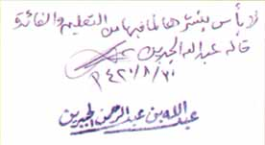

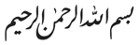

In de naam van Allah de Barmhartige de Genadevolle

Als een moslim de kleine wassing wil gaan doen, dan dient hij voordat hij hieraan begint de intentie te hebben om de kleine wassing te verrichten en vervolgens zegt hij:

“Bismillah (in de naam van Allah)”.

De profeet (Allah’s vrede en zegen zij met hem) zei: “De woedoo-e (kleine wassing) zal niet van iemand geaccepteerd worden (van degene) die de naam van Allah (hierop) niet noemt.”
(Overgeleverd door Ahmad en een goede gekwalificeerd door Al-Albaani in Al-irwaa-e)

En indien hij vergeet “Bismillah” te zeggen alvorens aan de woedoo-e te beginnen, dan zal het hem niet kwalijk worden genomen.

De handelingen van de woedoo-e

Het wassen van de handen alvorens te beginnen met de kleine wassing

Het behoort tot de Soennah van de profeet (Allah’s vrede en zegen zij met hem) om de handen drie maal te wassen alvorens te beginnen met de kleine wassing.
(Zie afbeelding 1)

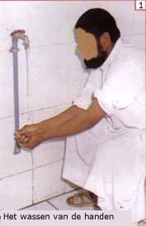

Het spoelen van de mond

Men neemt een handjevol water in de rechterhand. Vervolgens vult men de mond met een gedeelte van dit water. En dient hij zijn mond te spoelen door het water in de mond van de ene naar de andere kant te laten gaan en dan vervolgens uit te spugen.

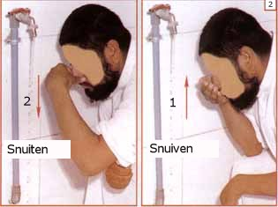

Het reinigen van de neus

De volgende stap is het, in de hand, overgebleven water te snuiven door adem in te halen via de neusgaten. Vervolgens snuit men dit water uit.
(Zie afbeelding 2, in de volgorde van 1 en 2 )

Het is aan te raden dat men overdrijft in het opsnuiven (met kracht opsnuift), behalve als men vast dan dient hij niet te overdrijven uit vrees dat het water via de neusholte naar binnen gaat.
De profeet (Allah’s vrede en zegen zij met hem) heeft gezegd: “En overdrijf bij het opsnuiven, behalve als je vast.”
(Overgeleverd door Aboe Dawoed en is goed gekwalificeerd door Al-Albaanie in Sah’ih’ Aboe Daawoed (629))

Het wassen van het gezicht

Daarna dient het gezicht gewassen te worden. De contouren hiervan in de lengte zijn: waar het hoofdhaar begint te groeien tot de kaken en het einde van de baard. In de breedte is dit van het ene oorlel naar het andere. (Zie afbeelding 3)

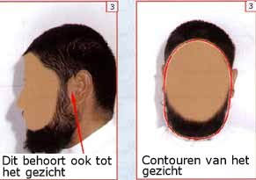
Als het haar licht is, dan is het verplicht om het te wassen (inclusief de huid waar het aan groeit). En als het veel haar betreft, dan is het ook verplicht om het zichtbare ervan te wassen. Het is aangeraden om het haar op het gezicht vochtig te maken met de vingers.

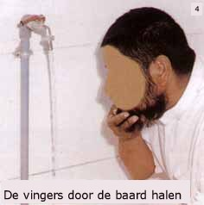
De profeet (Allah’s vrede en zegen zij met hem) wreef zijn baard bij de kleine wassing.

(Overgeleverd door Aboe Daawoed en is goed gekwalificeerd door Al-Albaanie in Al-ierwaa-e (92))
(Zie afbeelding 4)

Het wassen van de onderarmen

Vervolgens wast men zijn armen tot aan de ellebogen. Allah (Geprezen en Verheven is Hij) zegt: “En uw handen tot aan de ellebogen.”
(Hoofdstuk Al-maa-ieda, vers 6)
(Zie afbeelding 5)

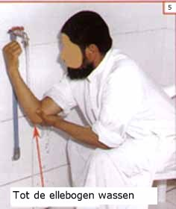

Het vegen over het hoofd

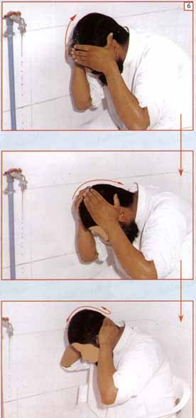 | Daarna veegt men één maal met zijn handpalmen over het hoofd en de beide oren. Bij deze handeling begint men bij het voorhoofd en eindigt men bij het einde van de haargroei op de nek. Vervolgens komt men weer terug met de handenpalmen tot het voorhoofd.  Deze handeling dient men één keer uit te voeren.  (Zie afbeelding hiernaast)

Het reinigen van de oren

Vervolgens reinigt men de oren met wat er over is aan vocht (dat van het vegen over het hoofd is gebleven) op de handen. Met de wijsvinger wordt de binnenkant van het oor gereinigd. Hierna wrijft men met de duim één keer, van onder naar boven over de achterkant van het oor.
(Zie afbeelding 7)

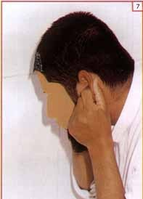

Het wassen van de voeten

Tenslotte wast men zijn voeten tot aan de enkels. Allah (Geprezen en Verheven is Hij) zegt: “En uw voeten tot aan uw enkels.”
(Hoofdstuk Al-maa-iedah, vers 6)

Het is dus een verplichting de enkels ook te wassen.
(Zie afbeelding 8)

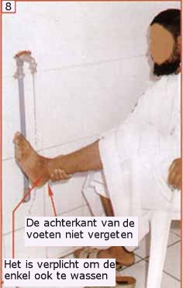

Wat te doen in geval van amputatie

Iemand waarvan een deel van het been of de arm geamputeerd is, wast dat wat er nog van zijn ledemaat over is. Hierop berust een plicht. Als de arm of het been helemaal is weggehaald dan dient hij de top van de ledemaat te wassen; dus de plek waarop het geamputeerd is.
(Zie afbeelding 9)

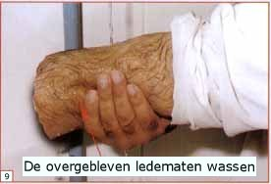

Aan het einde van de kleine wassing zegt men: “Ash-hadoe allaa ilaaha iella laah wah’dahoe laa sharieka lahoe wa ash-hadoe anna Moeh’ammadan ‘abdoehoe wa rasoeloeh. Allaahoema dj’alnie miena t-tawaabiena wa dj’alnie miena lmoetahhierien.”

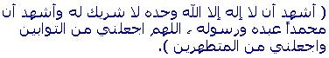
Betekenis: “Ik getuig dat er niemand het recht heeft om aanbeden te worden behalve Allah. Hij is de Enige, Hij heeft geen deelgenoten en dat Mohammed zijn dienaar en profeet is.
(Overgeleverd door Moesliem)

Allah, laat mij behoren tot degenen, die berouw tonen en zich reinigen.”
(Overgeleverd door Tiermiedie en is goed gekwalificeerd door Al-Albaanie in Al-iraaw-e (96))

Het is een plicht voor degene die de kleine wassing verricht om zijn ledematen in deze volgorde te doen. En men dient het wassen van de daarop volgende ledemaat niet te vertragen; zodanig dat de vorige ledemaat droog is.

Het is toegestaan voor degene die de kleine wassing verricht zijn ledematen achteraf te drogen.

Vrijwillige handelingen tijdens de

woedoo-e

1. Het behoort tot de Soennah van de profeet (Allah’s vrede en zegen zij met hem) alvorens de kleine wassing te verrichten zijn tanden te poetsen met siwak (een stukje van een tak dat in Saoedi Arabië groeit en reinigende stoffen bevat). Het is voor een moslim beter om deze Soennah van de profeet (Allah’s vrede en zegen zij met hem) te volgen. De profeet (Allah’s vrede en zegen zij met hem) heeft gezegd: “Als ik mijn gemeenschap niet iets zou opleggen wat zij niet zouden kunnen verdragen, dan zou ik ze bevelen om bij elke kleine wassing gebruik te maken van siwak.” (Overgeleverd door Ah’mad en goed gewalifcieerd door Al Albaanie in Al-irawaa-e (70))

2. Het behoort tot de Soennah van de profeet (Allah’s vrede en zegen zij met hem), dat de moslim zijn handen drie maal
wast voordat hij aan de kleine wassing begint, zoals eerder aan de orde is gekomen (zie afbeelding 1), tenzij hij net is ontwaakt dan is hij verplicht om zijn handen drie maal te wassen alvorens hij aan zijn kleine wassing begint. Omdat het mogelijk is dat er iets onreins aan zijn handen zit zonder dat hij dit weet. De profeet (Allah’s vrede en zegen zij met hem) heeft gezegd: “Als één van jullie ontwaakt uit zijn slaap, laat hem niet zijn hand in de emmer (gevuld met water dat gebruikt wordt om de kleine wassing te verrichten) dompelen voordat hij ze drie maal wast, hij weet niet waar zijn hand tijdens zijn slaap was.”
(Overgeleverd door Moesliem)

3. Het behoort ook tot de Soennah van de profeet (Allah’s vrede en zegen zij met hem) om te overdrijven in het opsnuiven van water, zoals al eerder aan de orde is gekomen.

4. Het is ook een Soennah van de profeet (Allah’s vrede en zegen zij met hem) dat de moslim tijdens het wassen van zijn gezicht zijn baard vochtig maakt met zijn vingers wanneer deze groot is, zoals eerder aan de orde is gekomen.

5. De moslim dient tijdens het wassen van zijn handen en voeten tussen zijn vingers en tenen te wassen. De boodschapper van Allah (Allah’s vrede en zegen zij met hem) heeft gezegd: "En tussen de vingers en tenen wassen."
(Overgeleverd door Aboe Daawoed en is goed gekwalificeerd door Al Albaani in sah´ih´ Abie Daawoed (629))
(Zie afbeelding 10)

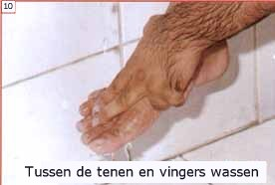
6. De moslim dient tijdens zijn kleine wassing te beginnen met zijn rechter ledematen. Bijvoorbeeld dat men begint met het wassen van de rechterhand en dan pas de linkerhand en de rechter voet voor de linker voet etc…

7. Het behoort tot de Soennah van de boodschapper van Allah (Allah’s vrede en zegen zij met hem), dat de moslim alle ledematen (die tijdens de woedoo-e gewassen dienen te worden) in de kleine wassing of twee of drie keer wast en niet meer dan drie keer. Dus alle ledematen drie keer wassen of alle ledematen twee keer wassen. Let wel, er dient echter niet meer dan één keer over het hoofd met natte handen te worden geveegd.

8. Tot de Soennah van de boodschapper van Allah (Allah’s vrede en zegen zij met hem) behoort ook dat de moslim niet hoort te verspillen in het gebruik van water bedoeld voor de kleine wassing. De profeet (Allah’s vrede en zegen zij met hem) waste zijn ledematen drie maal en zei: “Wie er meer aan toevoegt, heeft het slecht gedaan en begaat onrecht.” (Overgeleverd door Aboe Daawoed en is goed gekwalificeerd door Al- Albaanie in Sah’ih’ Abie Daawoed (123))

Zaken die de kleine wassing ongeldig maken

De kleine wassing van een moslim wordt ongeldig gemaakt door het volgende:

- Ontlasting of urine.
- Windjes.
- Na een ‘stilstand van de mentale activiteit’ door gekte, bewusteloosheid, bedwelming of een diepe slaap waarbij hij niet voelt wat er uit zijn natuurlijke openingen vrijkomt. Een lichte slaap waarbij er geen sprake is van ‘stilstand van de mentale activiteit’ maakt de wassing niet ongeldig.
- Het aanraken van het geslachtsdeel, het maakt hierbij niet uit of het een eigen geslachtsdeel is of van een ander. De profeet (Allah’s vrede en zegen zij met hem) heeft gezegd: “Wie zijn geslachtsdeel aanraakt laat hem de kleine wassing doen.”
(Overgeleverd door Ibn Maadjah en is goed gekwalificeerd door Al-Albaanie in Al-irwaa-e (117))
- Het eten van kamelenvlees. De profeet (Allah’s vrede en zegen zij met hem) werd gevraagd: “Moeten we de kleine wassing doen als wij kamelenvlees hebben gegeten?” Hij antwoordde: “ja.”
(Overgeleverd door Moesliem)

Het eten van de maag, lever, vet, nieren of darmen van een kameel maakt de wassing ongeldig, omdat het te vergelijken is met het vlees van een kameel.

Echter het drinken van kamelenmelk maakt de wassing niet ongeldig. De profeet (Allah’s vrede en zegen zij met hem) heeft mensen bevolen om de kamelenmelk te drinken van de kamelen die afkomstig zijn van de liefdadigheid die moslims geven, behoren en heeft ze niet bevolen om hun wassing opnieuw te doen.
(Overgeleverd door Boekhaarie en Moesliem)

Voor de zekerheid moet men ook de kleine wassing doen als men de soep (saus) drinkt dat gemaakt is van kamelenvlees.

Wat mag een ritueel onreine persoon niet?

Als een moslim in een staat van rituele onreinheid verkeert (moeh’dath) dan is het volgende verboden voor hem:

- Het aanraken van de edele Koran. De profeet (Allah’s vrede en zegen zij met hem) schreef in zijn brief aan de mensen van Jemen: “De Koran mag alleen door een reine persoon geraakt worden.”
(Overgeleverd door Ad-daaraqoetne en is goed gekwalificeerd door Al-Albaanie in Al-irwaa-e (122))

De Koran aanraken zonder het te lezen is echter wel toegestaan.

- Het gebed verrichten. Het is verboden voor degene die in rituele onreinheid verkeert om te bidden totdat hij de wassing verricht. De profeet (Allah’s vrede en zegen zij met hem) heeft gezegd: “Allah accepteert geen gebed zonder reinheid”.
(Overgeleverd door Moesliem)

Voor degene die in een staat van rituele onreinheid verkeert mag echter wel de Soedjoed At-tielaawah (dit is een Soedjoed die een moslim dient te verrichten bij het horen van bepaalde verzen) of Soedjoed van Shoekr (Soedjoed dank aan Allah voor het plaatsen van een gebeurtenis), omdat het hier niet om een gebed gaat. Het is wel aanbevolen om de kleine wassing te verrichten alvorens deze Soedjoed te doen.

- Tawaaf (rondlopen om de ka’ba). Het is voor iemand die in een staat van rituele onreinheid verkeert niet toegestaan om tawaaf te doen totdat hij de wassing verricht heeft. De profeet (Allah’s vrede en zegen zij met hem) heeft gezegd: “De tawaaf is een gebed”.
(Overgeleverd door At-tiermiedie en is goed gekwalificeerd door Al-Albaanie in Al-irwaa-e (121))

En daarnaast is het ook, omdat de profeet (Allah’s vrede en zegen zij met hem) de kleine wassing heeft verricht voordat hij (Allah’s vrede en zegen zij met hem) de tawaaf ging doen. (Overgeleverd door Boekhaarie & Moesliem)

Belangrijke mededeling

Het is geen voorwaarde voor de wassing om je geslachtsdelen (voor- en achterkant) te wassen, omdat het wassen van je geslachtsdelen dient te geschieden na het urineren of ontlasten. Dit heeft niets te maken met de kleine wassing.

En Allah is de Alwetende en Allah’s gebeden en vredesgroeten aan onze profeet Mohammed, zijn familie en zijn metgezellen allemaal.
Gecontroleerd door zijn eminentie de geleerde Abdellah Ibn Abdoerrah’maan Al-Djebrien moge Allah hem beschermen.

www.islamhouse.com
Islam voor iedereen !


